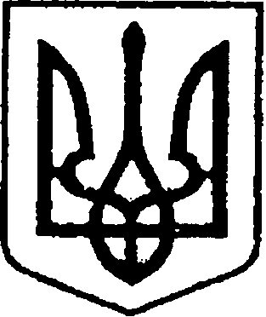
УКРАЇНА
ЧЕРНІГІВСЬКА ОБЛАСТЬ
МІСТО НІЖИН
М І С Ь К И Й Г О Л О В А

Р О З П О Р Я Д Ж Е Н Н Я

06 березня 2026 р. м. Ніжин № 49

Про відзначення Подякою
міського голови

Відповідно до статей 42, 59 Закону України «Про місцеве самоврядування в Україні», Регламенту виконавчого комітету Ніжинської міської ради Чернігівської області VІІІ скликання, затвердженого рішенням Ніжинської міської ради Чернігівської області VІІІ скликання від 24.12.2020 р. № 27-4/2020, розпорядження міського голови від 15.04.2015 р. № 47 «Про встановлення заохочувальних відзнак міського голови та затвердження Положення про них»:
1. Оголосити Подяку міського голови ГАНАЗІ Аллі Георгіївні, викладачу комунального закладу позашкільної мистецької освіти «Ніжинська хореографічна школа», балетмейстеру Зразкового аматорського ансамблю сучасного класичного танцю «Гармонія», за сумлінну багаторічну працю, високий професіоналізм, особистий внесок у розвиток хореографічного мистецтва та з нагоди 20-річчя від дня створення колективу.
2. Оголосити Подяку міського голови ЗАНЬКО Наталії Борисівні, прибиральниці службових приміщень відділу господарського забезпечення апарату виконавчого комітету Ніжинської міської ради Чернігівської області, за багаторічну сумлінну працю та з нагоди Міжнародного жіночого дня – 8 Березня.
3. Сектору з питань кадрової політики відділу юридично-кадрового забезпечення апарату виконавчого комітету Ніжинської міської ради Чернігівської області (Людмила Кучер) забезпечити оприлюднення цього розпорядження на сайті Ніжинської міської ради протягом п’яти робочих днів з дати прийняття.
4. Відділу бухгалтерського обліку апарату виконавчого комітету Ніжинської міської ради Чернігівської області (Олена Юрченко) забезпечити виконання цього розпорядження у частині видачі бланків Подяк та рамок.
5. Контроль за виконанням розпорядження покласти на керуючого справами виконавчого комітету Ніжинської міської ради Валерія Салогуба.

Міський голова Олександр КОДОЛА

